首都经济贸易大学
大学生论文管理系统学生操作流程
2015版 简易版

- 登录方法
“教务处主页”—“大学生论文管理系统”进入


- 学生账号由此进入
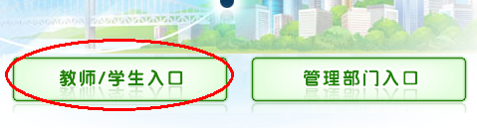
- 学生账号登陆界面如下：
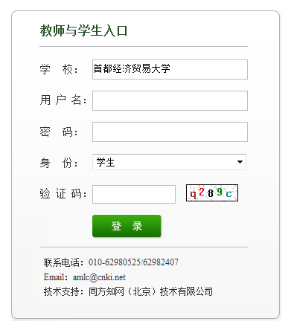
学校选择：
点击“学校”后面的空白栏，出现如下界面，在空白处输入“首都经济贸易大学”，点“检索”，或单击下面空白框里的“首都经济贸易大学”，学校即可选择上。
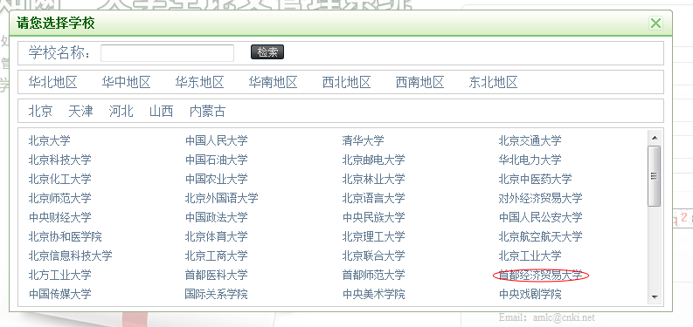

输入用户名（学生学号），密码（首次登陆为学生学号），登陆系统，并选择“登陆身份”为“学生”。
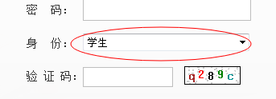

- 密码修改
由于初始密码比较简单，为了保证账号的安全性，建议各位同学在拿到账号后先修改密码，修改密码的功能在左侧功能栏里。
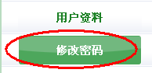
- 上传论文：
上传论文在“提交新论文”功能下，此功能界面如下：
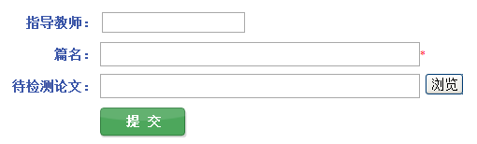
- 学生在系统中选择自己的“指导教师”
点击指导教师后的空白栏处，即出现如下对话框，在“指导教师姓名”处输入指导教师姓名，点击“检索”，你的指导教师名字就会出现在下方空白框中，单击教师名字即可选中。
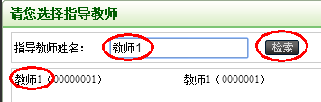
- 学生在“篇名”、“关键词”、“创新点”、“中文摘要”、“英文摘要”处填写论文相应内容。
- 学生从“浏览”口搜索待检测论文并提交，论文上传工作即完成。

- 点击查看报告单，并保存检测报告（PDF格式），发给指导教师。
- 